



**CAO ĐẲNG FPT**

**Ngành Ứng dụng phần mềm**

**---🙠**🕮**🙢---**

**BÁO CÁO ASSIGNMENT GĐ1**

***Giảng viên hướng dẫn*: Trần Thanh Long**

Họ Tên : An Viết Cầu

Mã Sv : PH05439

Lớp : COM2043

**Hà Nội, Ngày 30 tháng 10 năm 2018**

Mục Lục

Yêu Cầu 1: 4

P1.1: Hướng dẫn cài Windows Server 2008 4

B1: tại giao diện đầu tiên ta click “ Install now “ . Màn hình thứn 2 xuất hiện có thể chọn ngôn ngữ ,kiểu bàn phím và định dạng lại ngày tháng vào chọn “ Next” 4

B2: Tiếp theo chọn phiên bản muốn cái và chọn Next 5

B3: Tích vào ô đồng ý với các điều khoản của Micrrosft và Next 6

B4: Click chọn Custom (Advanced) 7

B5: Tại đây ta có thể click vào Drive options để chia ổ đĩa hoặc có thể chọn Next để tiến trình cài đặt bắt đầu. 8

B6: Chọn dung lượng muốn chia sau khi xong ta click Apply để tiến trình cài đặt bắt đầu (tiến trình cài đặt sẽ mất khoảng 15 đến 20 phút) 9

B7: Sau khi tiến trình cài đặt hoàn thành, máy sẽ khởi động lại và cho phép chúng ta thiết lập mật khẩu cho Windows Sever 10

B8: Như vậy ta đã cài đặt thành công Windows Sever 11

P1.2: Hướng dẫn cài win 7 trên máy client 12

B1: Sau khi tạo máy ảo và thêm file iso tiến trình cài đặt bắt đầu như hình ta có thể thay đổi múi giờ ngôn ngữ và kiểu bàn phím cho phù hợp rồi chọn Next 12

B2: Ta chon Install Now và chọn phiên bản muốn cài đặt rồi chọn Next 13

B3: Chọn I accept the license tems để đồng ý với các điều khoản của Microssoft rồi tiếp tục nhấn Next. 13

B4: Click chọn Custom (Advanced) 14

B5: Tại đây ta có thể chia thêm ổ đĩa hoặc cài trực tiếp sau đó chọn Next ( tương tự bài 1) 15

B6: Tiến trình cài đặt bắt đầu. Và sau khi cài đặt xong máy sẽ tự khởi động lại 16

B7: Sau khi cài đặt xong máy sẽ tự khởi động lại và đưa chúng ta vào màn hình nhập thông tin người dùng và cài mật khẩu cho máy tính 17

B8: Sau khi thiết lập thông tin người dùng ta sẽ phải kích hoạt bản quyền bằng key hoặc có thể dùng thử và kích hoạt sau và chọn Next để kết thúc tiến trình cài đặt 17

P2: Cài đặt TCP/IP 18

P3: Cài đặt máy Domain Controller và Additional Domain Controller 20

B1: Chạy lệnh dcpromo.exe trong cửa sổ Run 20

B2: Cửa sổ Choose a Deployment Configuration. 20

B3: Cửa sổ Netwwork Credentials. 21

B4: Cửa sổ “Select a Domain”. 22

B5: Cửa sổ Select a Site: 22

B6: Cửa sổ Additional Domain controller Options. 23

B7: Ủy quyền DNS. 23

B8: Cửa sổ Location for Database, Log file, and SYSVOL. 23

B9: Cửa sổ “Directory Services Restore Mode Administrator Password”. 24

B10: Hệ thống tiến hành cài đặt. 25

B11: Kết quả tại Additional Domain Controller.. Như vậy chúng ta đã hoàn thành cài đặt. 25

P4 Join các máy vào Domain 25

B1: Mở máy client click chuột phải vào ic mạng chọn “ Open network and Share Center” 25

B2: Click chuột chọn “ Local Area Connection 26

B3: Cài đặt cấu hình cho máy Client 26

B4: Kiểm tra đường truyền 27

B5: Sửa lỗi đường truyền 28

Yêu Cầu 2: 30

P1: Triển khai tạo các đối tượng OU, Groups, Users 30

B1: Sau khi đăng nhập vào Domain với Mật khẩu Administrator ta làm theo hướng dẫn để tạo các đối tượng các nhóm người dùng trong domain 30

B2: Tạo các Organizational Unit 31

B3: Thêm người dùng 33

B4: Tạo Group cho nhóm người dùng 35

B5: Thêm người dùng vào một nhóm 37

P2: Ủy quyền cho trưởng phòng có quyền reset mật khẩu của các nhân viên thuộc phòng mình quản lý. 39

B1: tại tên OU click chuột phải chọn “ Delegate Controller” 39

B2: Cửa sổ mới xuất hiện chọn “ Next” để tiếp tục 39

B3: Tại đây ta nhập tên của thành viên. Check Nams để chọn chính xác hơn trong trường hợp có nhiều người dùng -> Ok 40

B4: Cấp các quyền cho người quản trị. Chọn tích vào các quyền ta muốn cấp rồi chọn “next” để tiếp tục 41

B5: Sau khi cài đặt hoàn tất chọn “ Finish” để kết thúc. 41

Yêu Cầu 3: Xây dựng File Server chia sẻ thư mục 42

B1: Tạo các phòng ban 42

B2: Bật tính năng chia sẻ 42

B3: Tắt tường lửa 45

B4: Chia sẻ thư mục phòng ban cho các nhân viên trong một phòng ban nào chỉ có quyền Read và Write trên thư mục thuộc phòng ban đó. 46

B5: Chia sẻ cho nhân viên thuộc phòng IT có quyền Full trên tất cả các thư mục 48

B6: Tạo thư mục cho từng nhân viên của phòng ban ( VD: Thư mục Pham Hoai Nam thuộc phòng IT ) 51

# Yêu Cầu 1:

## P1.1: Hướng dẫn cài Windows Server 2008

### B1: tại giao diện đầu tiên ta click “ Install now “ . Màn hình thứn 2 xuất hiện có thể chọn ngôn ngữ ,kiểu bàn phím và định dạng lại ngày tháng vào chọn “ Next”

* Language to Install: Ngôn ngữ cài đặt.
* Time and currency format: Định dạng ngày tháng và tiền tệ.
* Keyboard or input method: Kiểu bàn phím sử dụng.

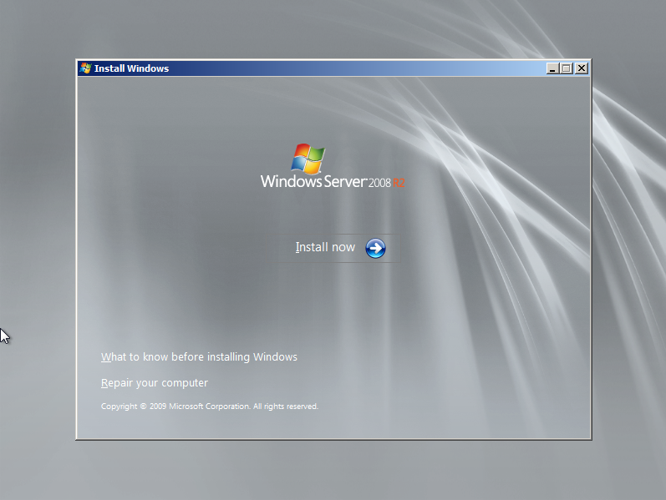 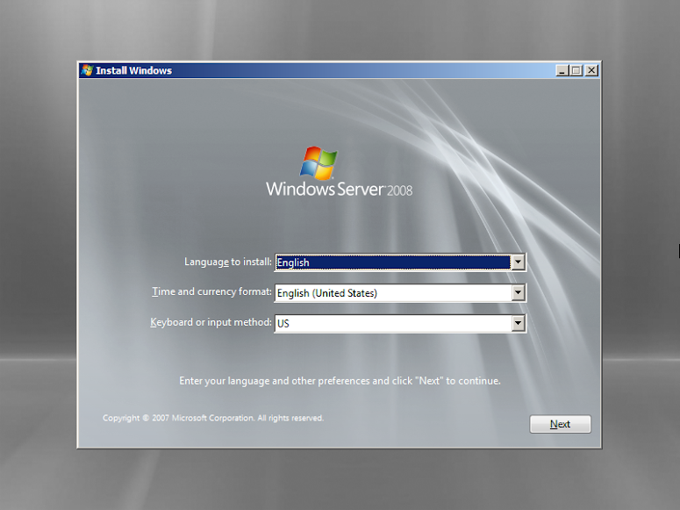

### B2: Tiếp theo chọn phiên bản muốn cái và chọn Next

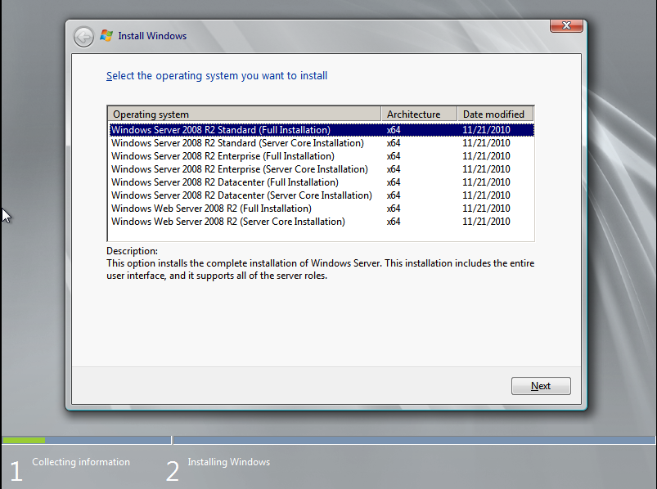

### B3: Tích vào ô đồng ý với các điều khoản của Micrrosft và Next

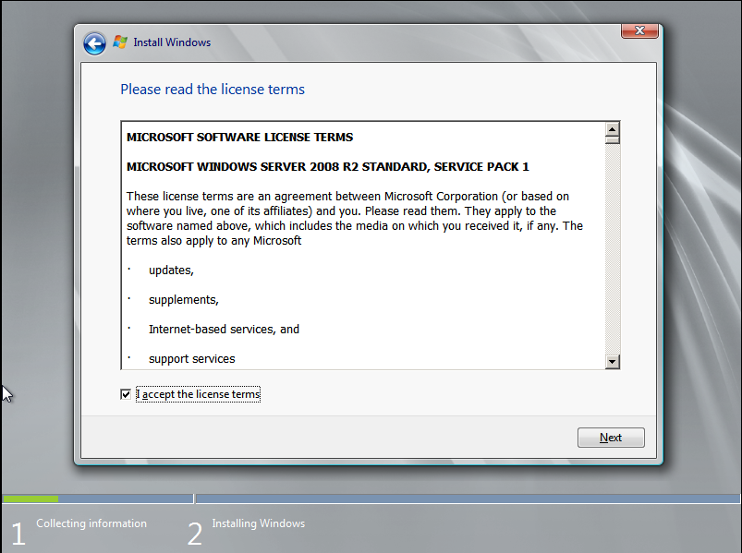

### B4: Click chọn Custom (Advanced)

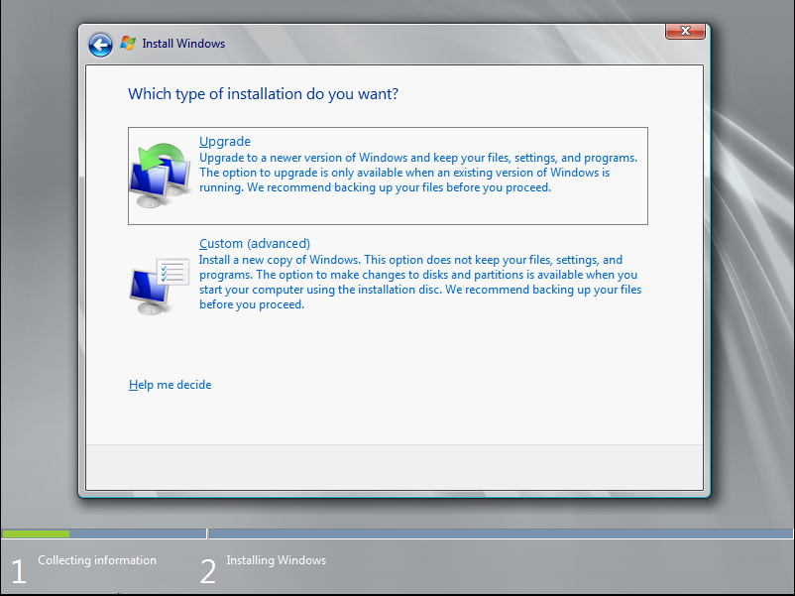

### B5: Tại đây ta có thể click vào Drive options để chia ổ đĩa hoặc có thể chọn Next để tiến trình cài đặt bắt đầu.

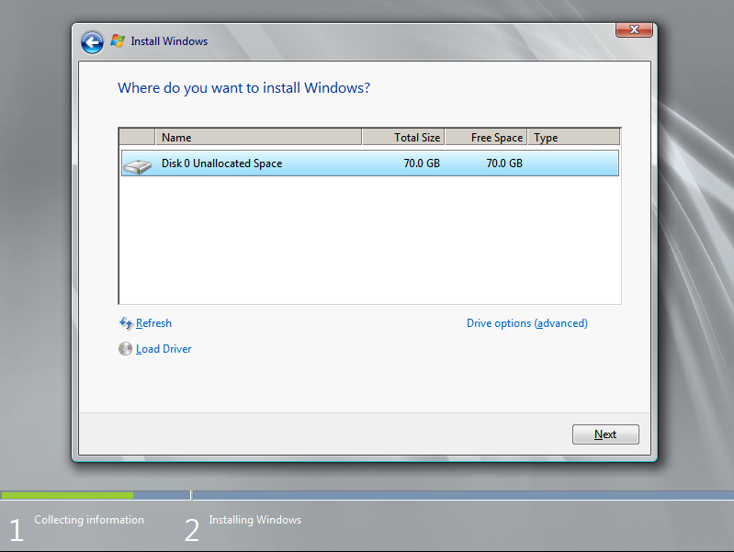

### B6: Chọn dung lượng muốn chia sau khi xong ta click Apply để tiến trình cài đặt bắt đầu (tiến trình cài đặt sẽ mất khoảng 15 đến 20 phút)

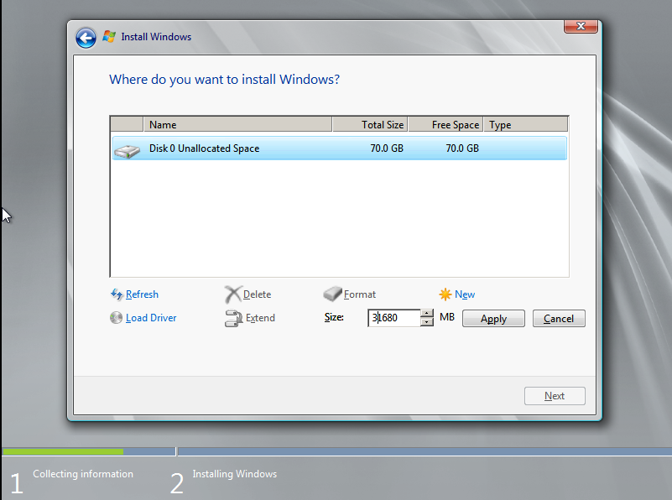

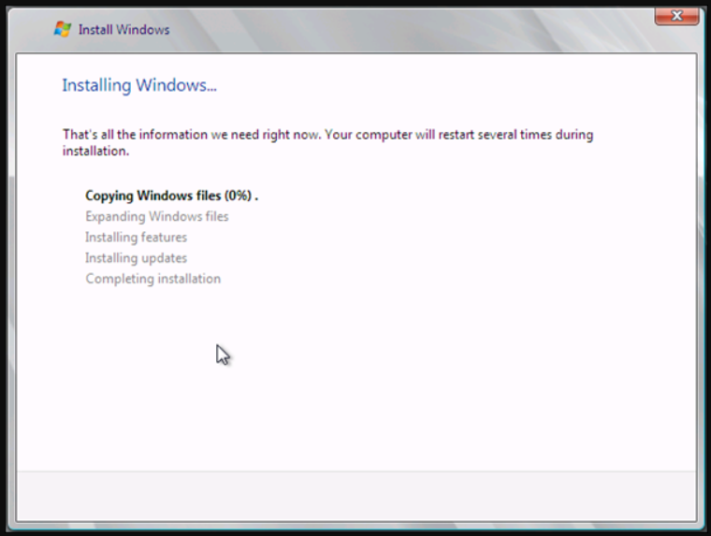

### B7: Sau khi tiến trình cài đặt hoàn thành, máy sẽ khởi động lại và cho phép chúng ta thiết lập mật khẩu cho Windows Sever

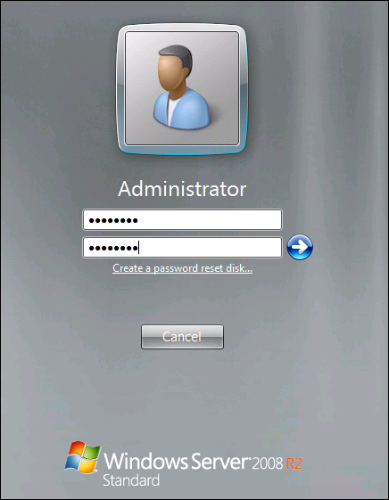

### B8: Như vậy ta đã cài đặt thành công Windows Sever

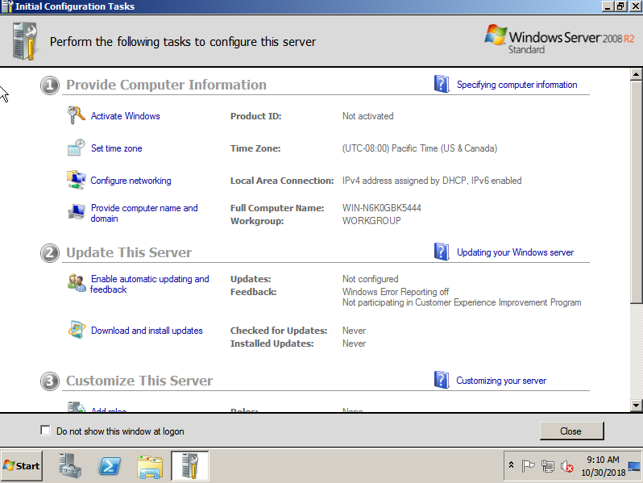

## P1.2: Hướng dẫn cài win 7 trên máy client

### B1: Sau khi tạo máy ảo và thêm file iso tiến trình cài đặt bắt đầu như hình ta có thể thay đổi múi giờ ngôn ngữ và kiểu bàn phím cho phù hợp rồi chọn Next

* Language to Install: Ngôn ngữ cài đặt.
* Time and currency format: Định dạng ngày tháng và tiền tệ.
* Keyboard or input method: Kiểu bàn phím sử dụng.

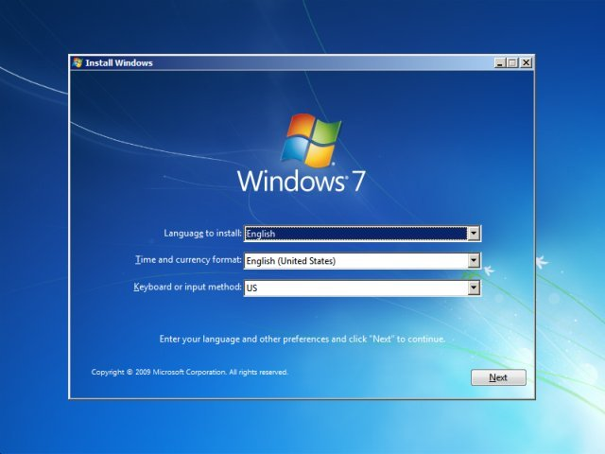

### B2: Ta chon Install Now và chọn phiên bản muốn cài đặt rồi chọn Next

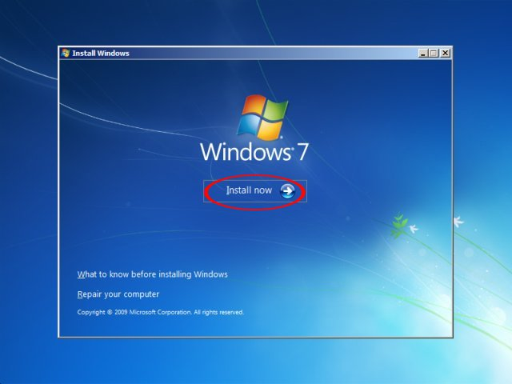 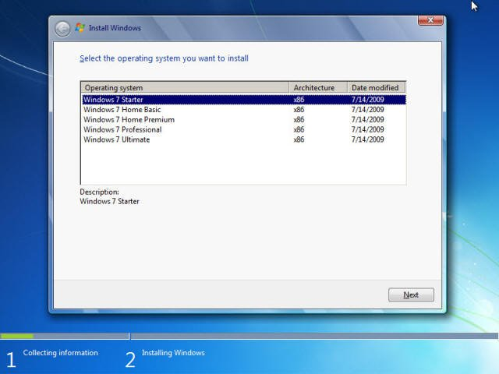

### B3: Chọn **I accept the license tems** để đồng ý với các điều khoản của Microssoft rồi tiếp tục nhấn **Next**.

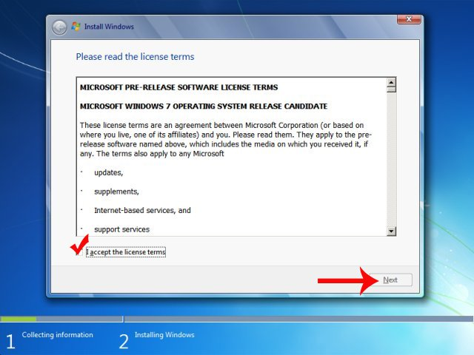

### B4: Click chọn Custom (Advanced)

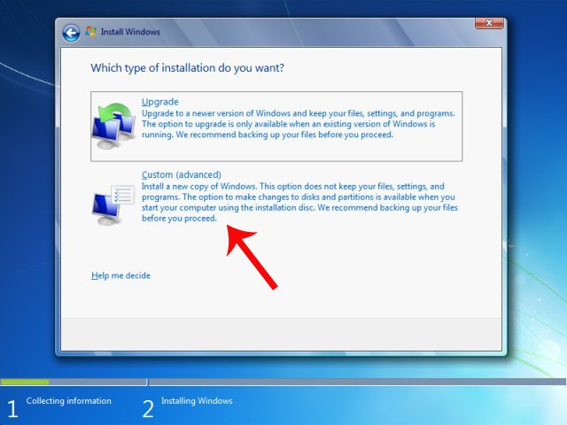

### B5: Tại đây ta có thể chia thêm ổ đĩa hoặc cài trực tiếp sau đó chọn Next ( tương tự bài 1)

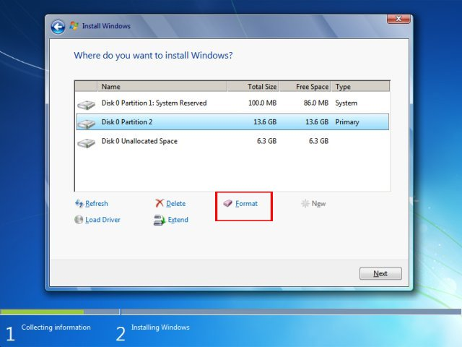

### B6: Tiến trình cài đặt bắt đầu. Và sau khi cài đặt xong máy sẽ tự khởi động lại

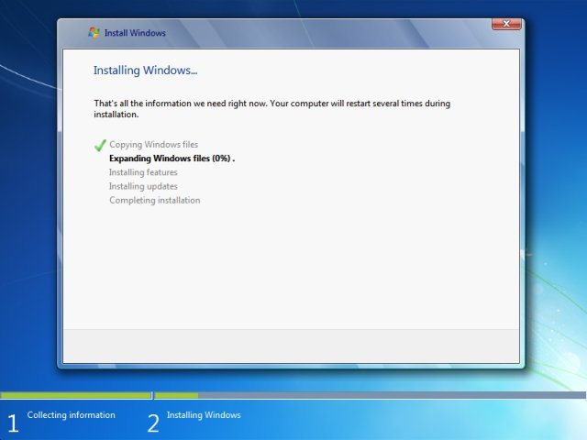

### B7: Sau khi cài đặt xong máy sẽ tự khởi động lại và đưa chúng ta vào màn hình nhập thông tin người dùng và cài mật khẩu cho máy tính

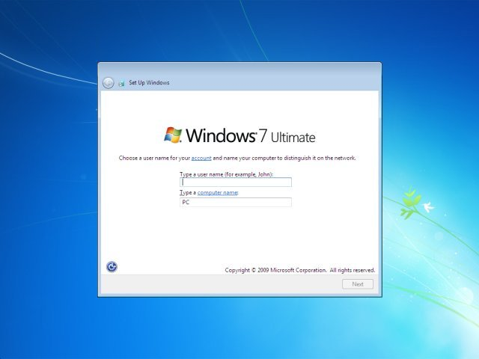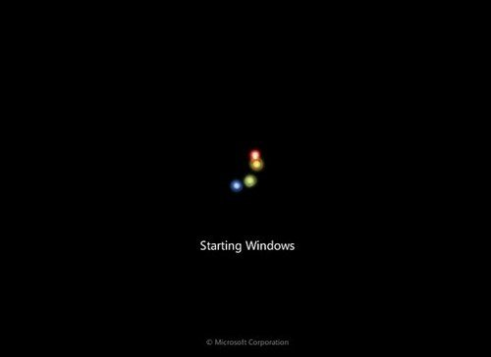

### B8: Sau khi thiết lập thông tin người dùng ta sẽ phải kích hoạt bản quyền bằng key hoặc có thể dùng thử và kích hoạt sau và chọn Next để kết thúc tiến trình cài đặt

* Bỏ tích tùy chọn Automatic và chon Next để dùng phiên bản thử nghiệm

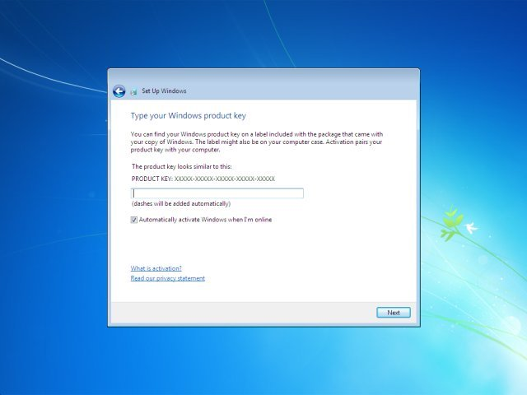

* Như vậy chúng ta đã cài đặt thành công windows 7

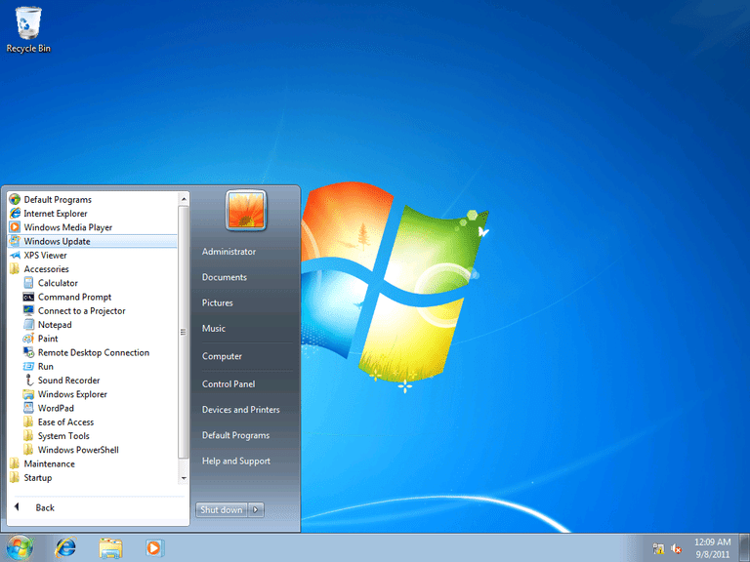

P2: Cấu hình TCP/IP

B1

## P2: Cài đặt TCP/IP

* Click chuột phải vào icon máy tính nhỏ ở góc phải trên thanh taskbar chọn “ Open Network and sharing Center”.
* Khi hộp thoại Network and sharing Center xuất hiện ta chọn “ Local Area Connection.
* Khi hộp thoại Loacl Area Connection Status hiện lên tiếp tục chọn “ Properties”

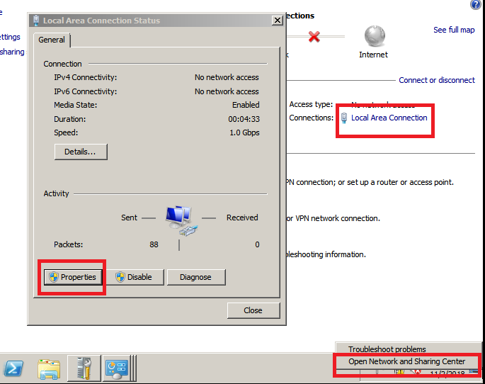

* Một hộp thoại mới hiện lên chọn “ Internet Protocol Version 4 ( TCP/Ipv4 ) . Sau đó ta chọn tích “ Use the following IP address“ và nhập các thông số rồi chọn OK

## P3: Cài đặt máy Domain Controller và Additional Domain Controller

### B1: Chạy lệnh dcpromo.exe trong cửa sổ Run

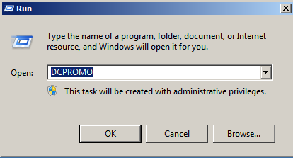

### B2: Cửa sổ Choose a Deployment Configuration.

* Chọn mục Existing Forest🡺 chọn mục “Add a domain controller to existing domain”🡺 nhấn “Next”.

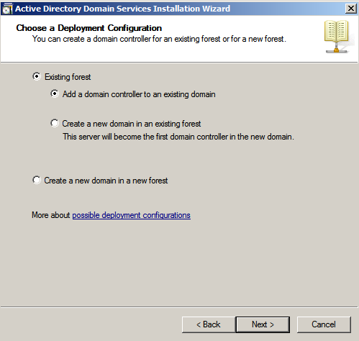

### B3: Cửa sổ Netwwork Credentials.

* Trong mục “Type the name of any domain in the forest where you want to plan to install to this domain controller” nhập tên domain tại máy server.
* Mục “Alternate Credentials” nhập vào tài khoản cho máy tính này join domain.

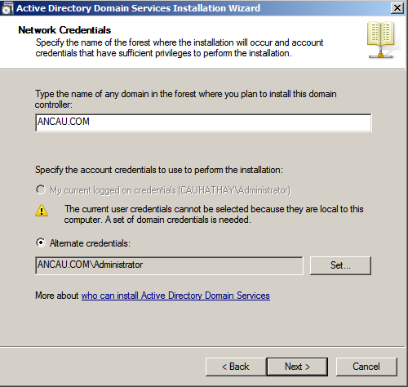

### B4: Cửa sổ “Select a Domain”.

* Chọn tên miền cần gia nhập🡺 nhấn “Next”.

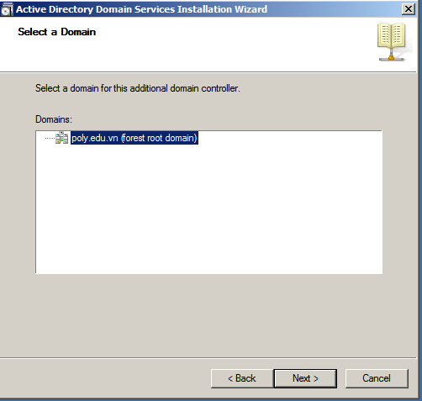

### B5: Cửa sổ Select a Site:

* Chọn site🡺 chọn “Next”.

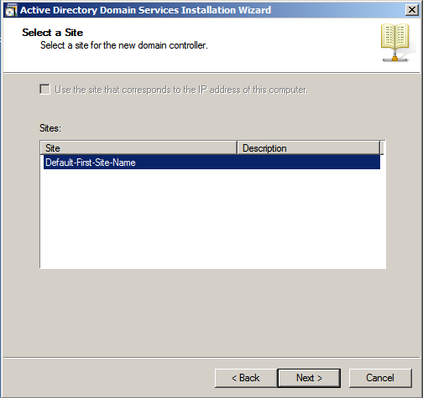

### B6: Cửa sổ Additional Domain controller Options.

* Chọn “DNS Server” và “Global catalog”.

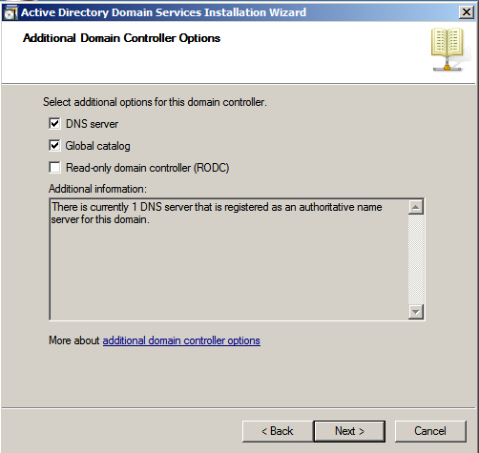

### B7: Ủy quyền DNS.

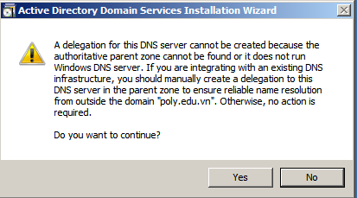

### B8: Cửa sổ Location for Database, Log file, and SYSVOL.

* Để mặc định🡺 chọn “Next”.

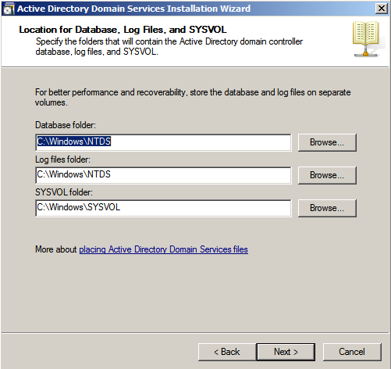

### B9: Cửa sổ “Directory Services Restore Mode Administrator Password”.

* Nhập vào mật khẩu để khôi phục Active Directory🡺 nhấn “Next”.

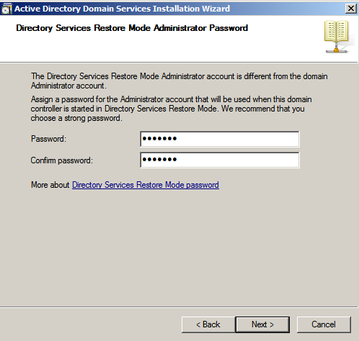

### B10: Hệ thống tiến hành cài đặt.

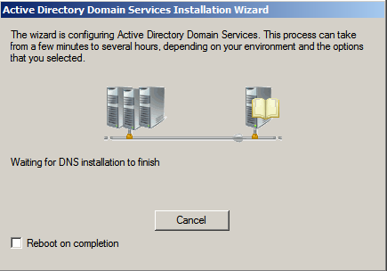

### B11: Kết quả tại Additional Domain Controller.. Như vậy chúng ta đã hoàn thành cài đặt.

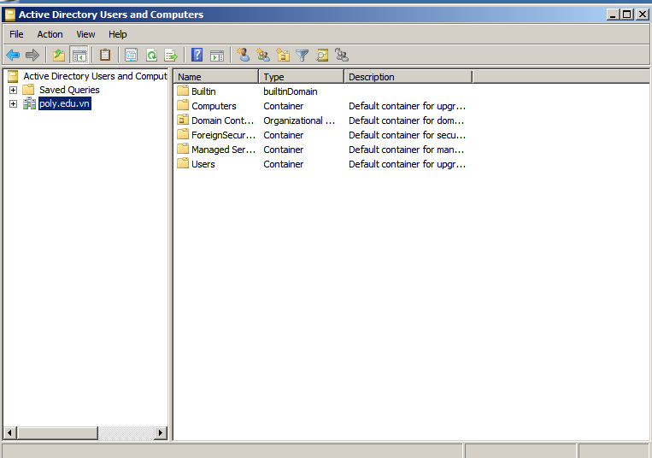

## P4 Join các máy vào Domain

### B1: Mở máy client click chuột phải vào ic mạng chọn “ Open network and Share Center”

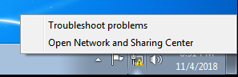

### B2: Click chuột chọn “ Local Area Connection

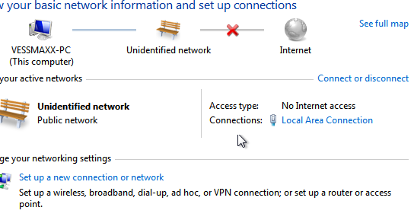

### B3: Cài đặt cấu hình cho máy Client

Chọn Properties -> Internet Protocol Vision 4 ( TCP/Ipv4 ) -> Properties

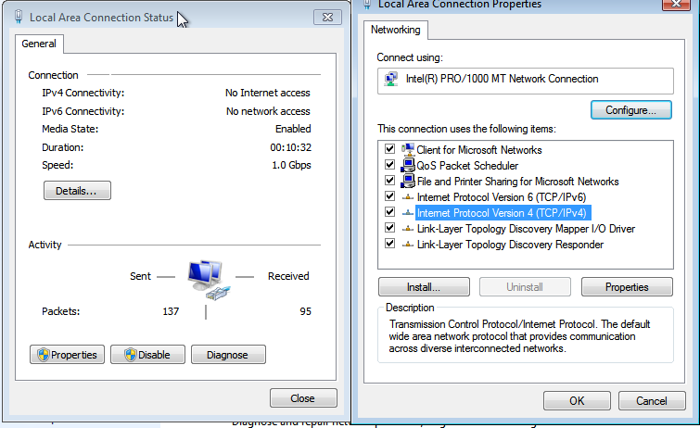

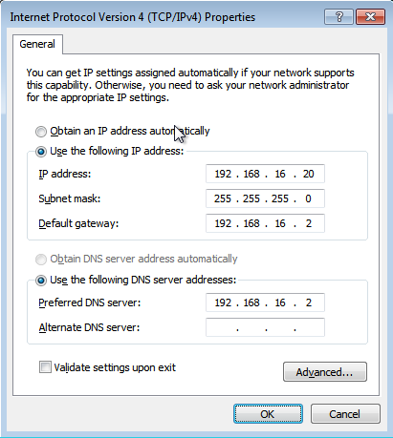

### B4: Kiểm tra đường truyền

* Start -> run -> địa chỉ cần ping tới ( nếu chưa có kết nốt thực hiện các bước bên dưới )

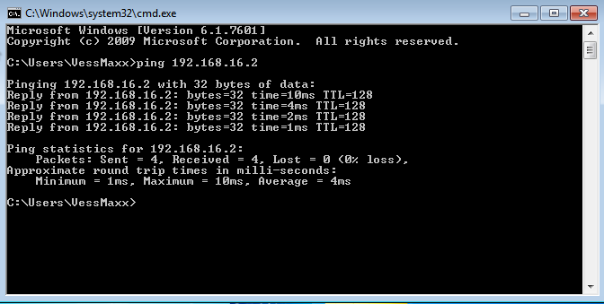

### B5: Sửa lỗi đường truyền

* Start -> click chuột phải Computer -> Properties

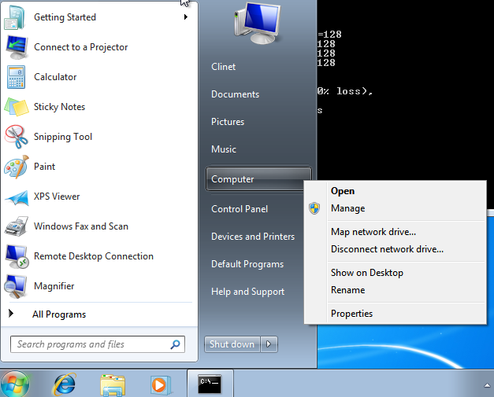

* Click Change -> Domain và nhập tên Domain -> Ok

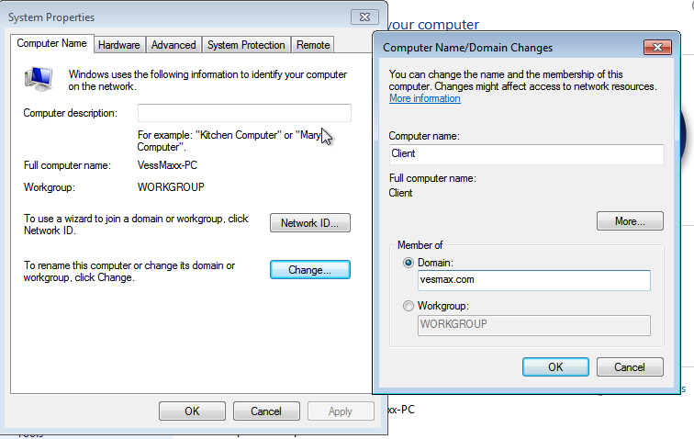

* Hệ thống sẽ yêu cầu chúng ta chọn một tài khoản trên Domain. Chúng ta sẽ chọn một trong các tài khoản đã có trên domain

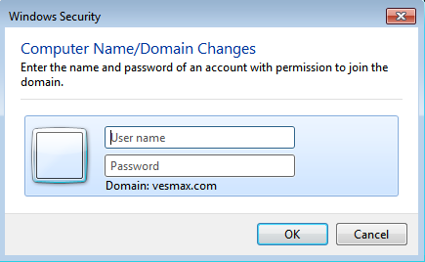

* Sau khi hoàn nhập user name, passwword -> Ok như vậy ta đã hoàn thanh thêm một client vào domain mà máy sẽ yêu cầu reset để áp dụng cài đặt.

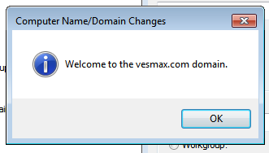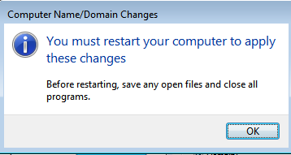

# Yêu Cầu 2:

## P1: Triển khai tạo các đối tượng OU, Groups, Users

### B1: Sau khi đăng nhập vào Domain với Mật khẩu Administrator ta làm theo hướng dẫn để tạo các đối tượng các nhóm người dùng trong domain

Start -> All Programs -> Administrative Tools -> Active Driectory User and Computers

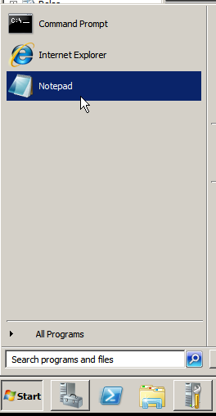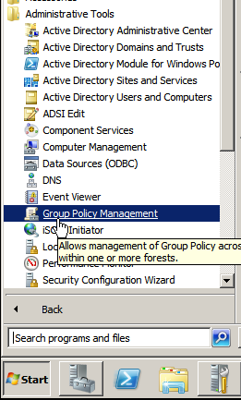

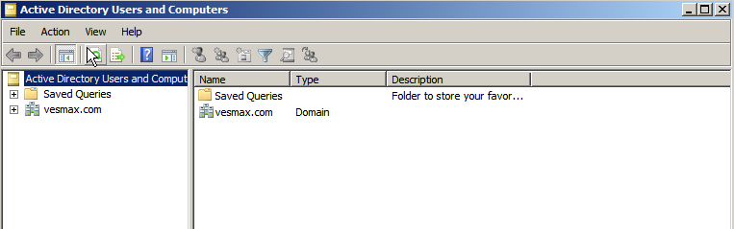

### B2: Tạo các Organizational Unit

* Click chuột phải tại tên domain -> New -> Organizational Unit

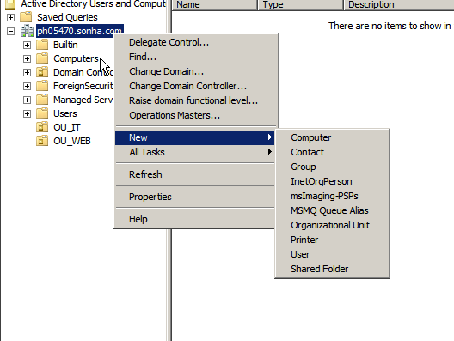

* Hộp thoại hiện lên nhập tên và chọn OK

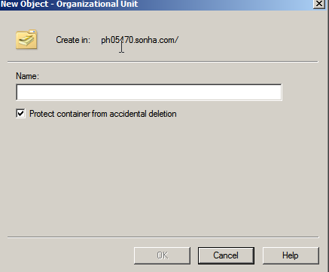

* Như vậy chúng ta đã tạo thành công

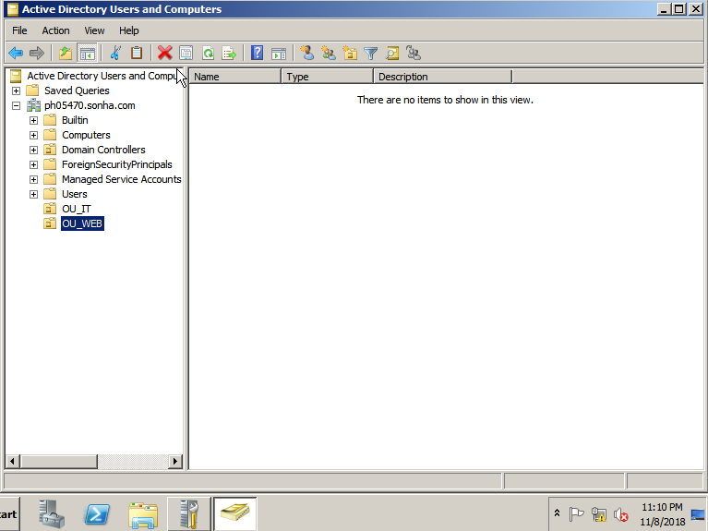

### B3: Thêm người dùng

* Click chuột phải vào Organizational Unit muốn thêm -> New -> User

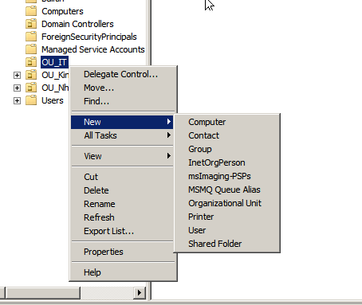

* Nhập các thông tin cho User sau khi hoàn thành chọn Next

Nhập mật khẩu cho tài khoản và chọn Next. Cuối cùng chọn Finish để kết thúc.

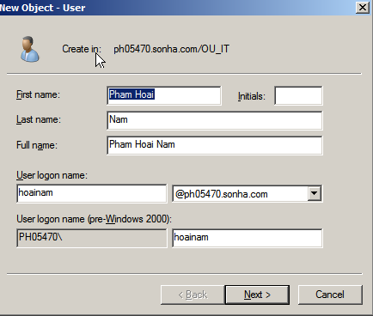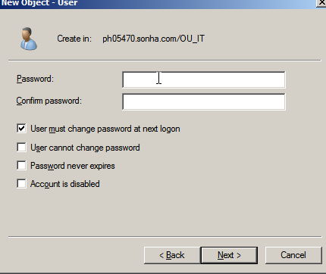

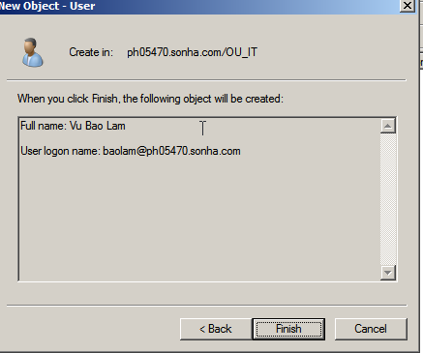

### B4: Tạo Group cho nhóm người dùng

* Click chuột phải vào tên Organizational Unit muốn tạo nhóm -> New -> Group -> Nhập tên và chọn OK

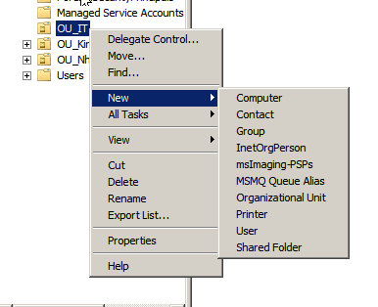 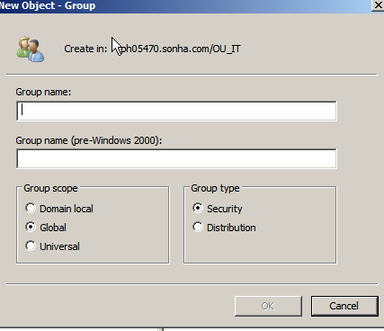

* Như vậy ta đã tạo thành công

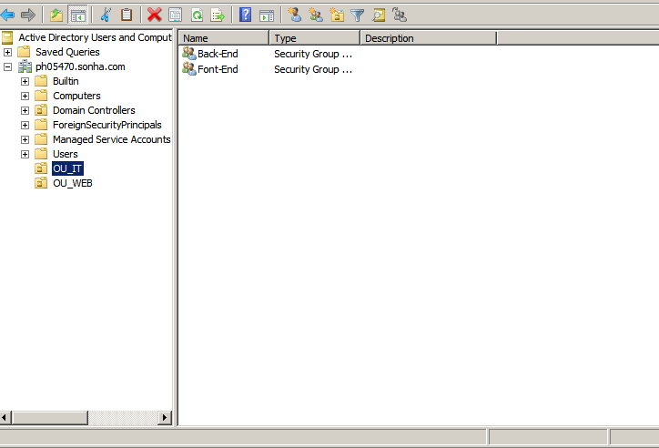

### B5: Thêm người dùng vào một nhóm

* Click chuột phải vào tên người -> Add to group...

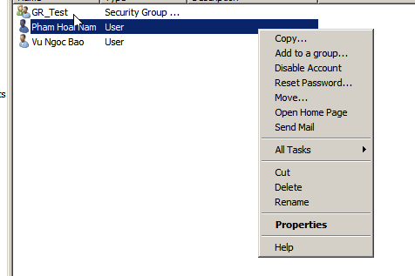

* Nhập tên nhóm hoặc kí từ đầu rồi Check Names để hiện ra danh sách tất cả các nhómvà chọn nhóm muốn thêm -> OK để hoàn tất

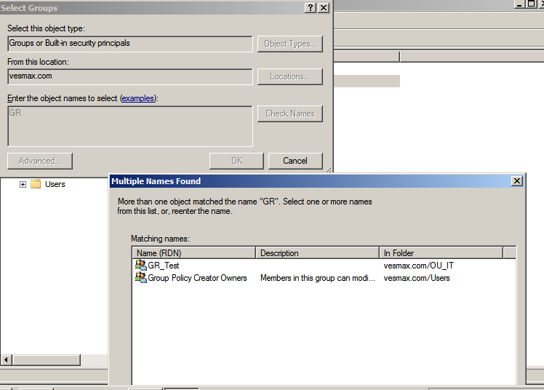

* Như vậy chúng ta đã thêm người dùng vafp nhóm thành công.

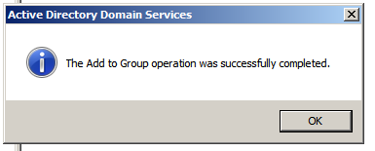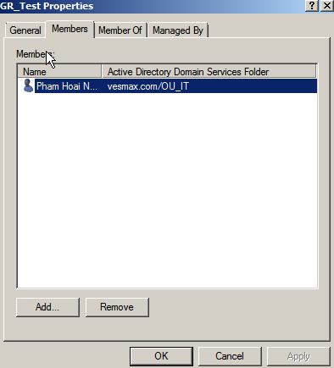

## P2: Ủy quyền cho trưởng phòng có quyền reset mật khẩu của các nhân viên thuộc phòng mình quản lý.

### B1: tại tên OU click chuột phải chọn “ Delegate Controller”

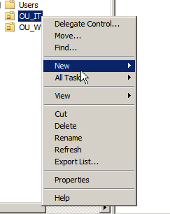

### B2: Cửa sổ mới xuất hiện chọn “ Next” để tiếp tục

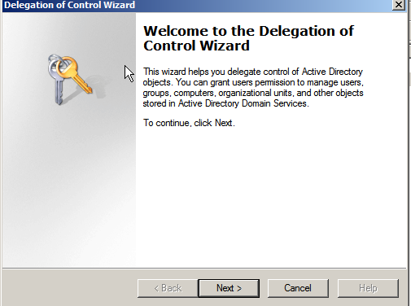

### B3: Tại đây ta nhập tên của thành viên. Check Nams để chọn chính xác hơn trong trường hợp có nhiều người dùng -> Ok

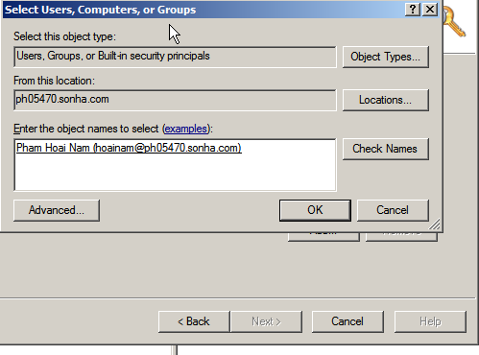

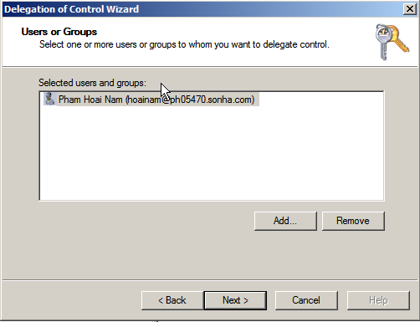

### B4: Cấp các quyền cho người quản trị. Chọn tích vào các quyền ta muốn cấp rồi chọn “next” để tiếp tục

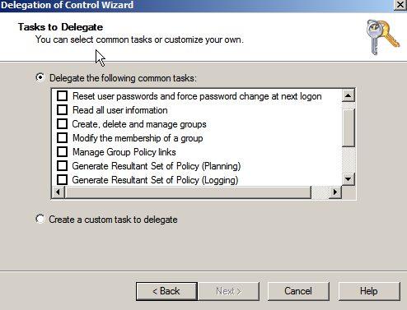

### B5: Sau khi cài đặt hoàn tất chọn “ Finish” để kết thúc.

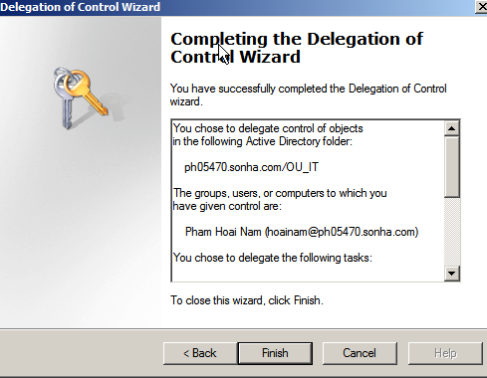

# Yêu Cầu 3: Xây dựng File Server chia sẻ thư mục

### **B1: Tạo các phòng ban**

* Start -> Computer -> Loacl Disk C -> chuột phải chọn New và nhập các phòng ban

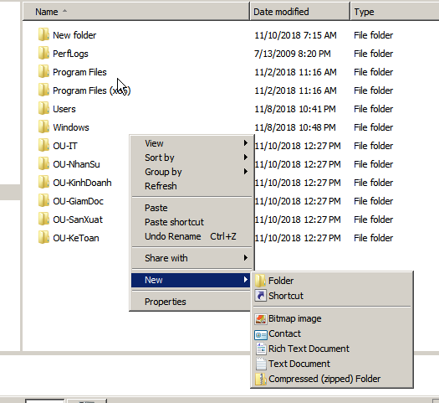

### B2: Bật tính năng chia sẻ

* Start -> Control Panel -> Network and Sharing Center

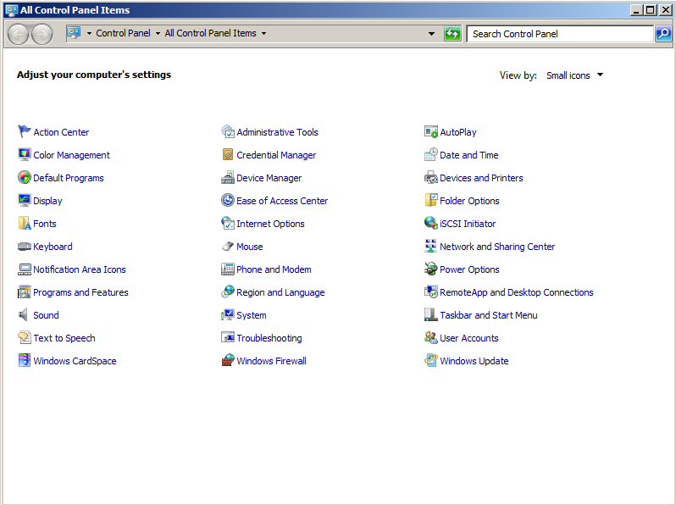

* Chọn Change advanced sharing settings

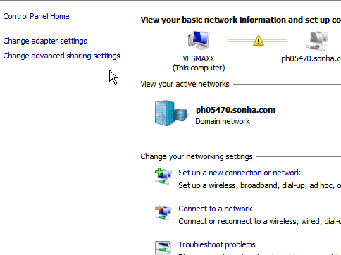

* Tại mục mục Domain -> File and Printer sharing chọn Turn on file and Printers sharing -> Save Changes để lưu cài đặt

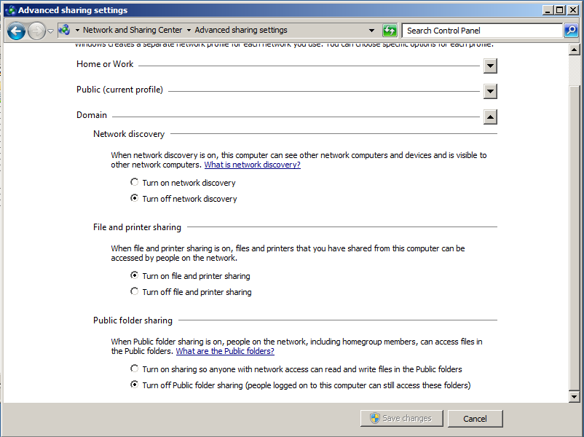

### B3: Tắt tường lửa

* Start -> Control Panel chọn mục Network and Sharing Center /Windows Firewall

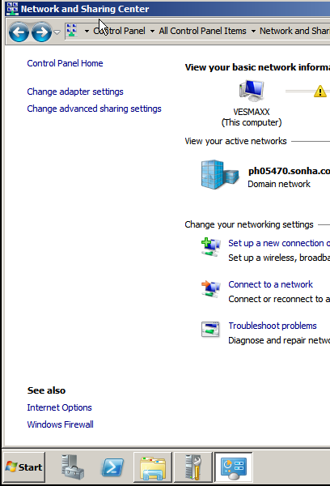

Cửa sổ mới hiện lên chọn:

* Chọn mục Turn windows Firewall on or off và mục Home or Work (private) network
* Chọn mục Turn off để tắt tường lửa

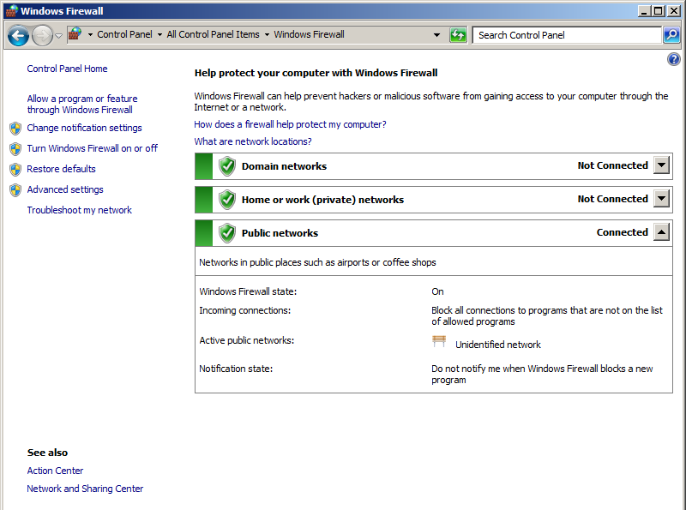 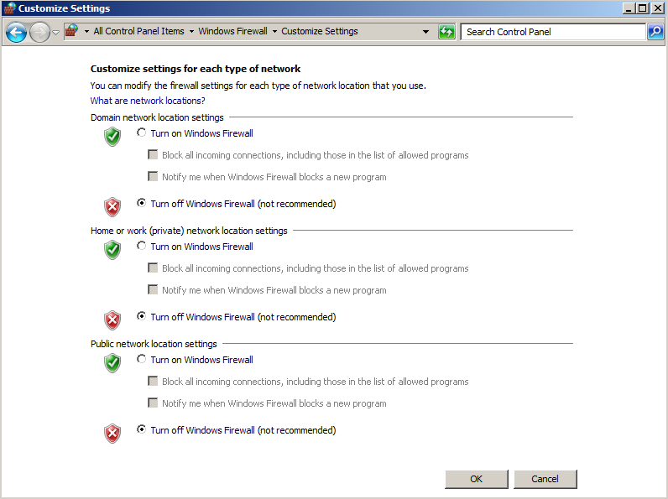

### B4: Chia sẻ thư mục phòng ban cho các nhân viên trong một phòng ban nào chỉ có quyền Read và Write trên thư mục thuộc phòng ban đó.

* Click phải tên phòng ban -> Properties

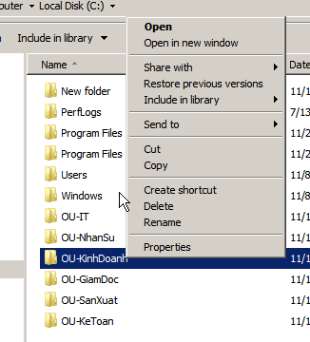

* Chọn tab Sharing và nhấn nút Share

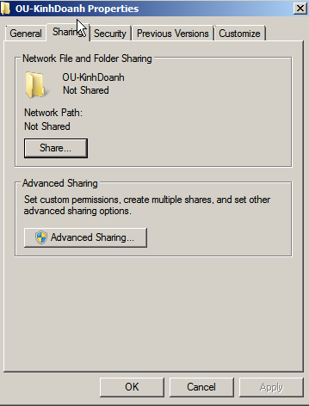

v

v

* Trong danh sách chọn Find people.
* Nhập tên thuộc phòng kinh doanh (User OU KinhDoanh) -> Ok

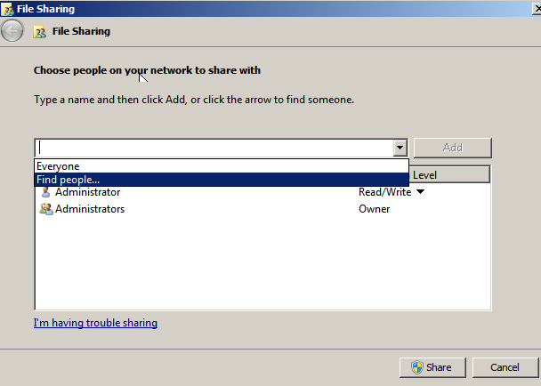 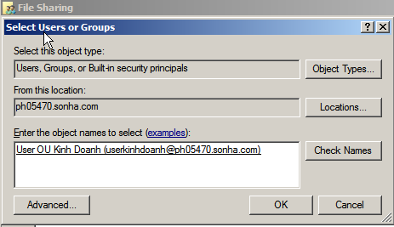

* Tại Permission Level -> Chọn Read/Write -> Share
* Cửa sổ mới hiện ra chọn Done để hoàn thành.

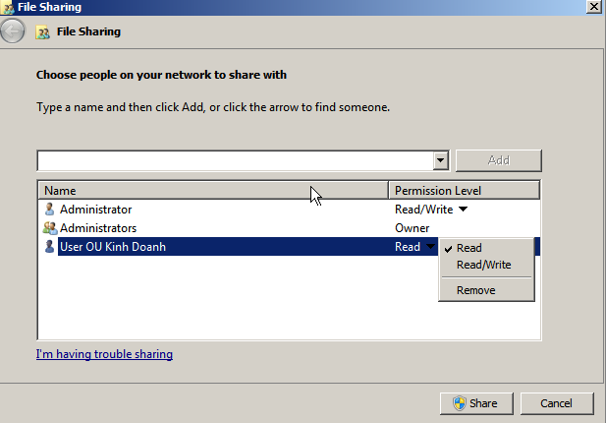 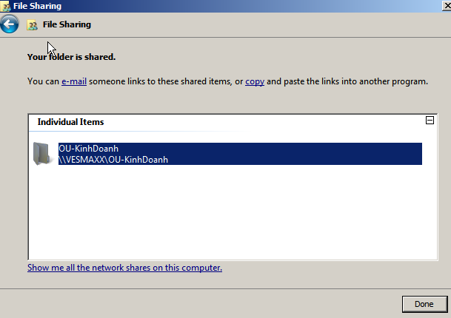

* Click vào tab Security để chỉnh lại quyền Edit
* Click vào User-KinhDoanh và chỉ cho quyền đọc Read vs Write Sau đó nhấn OK

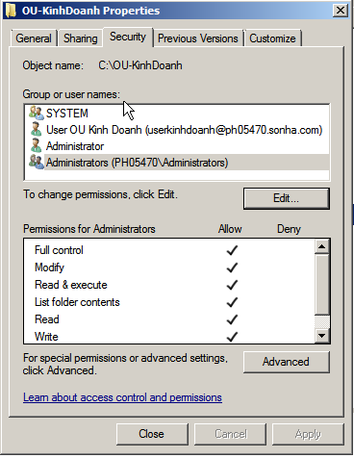 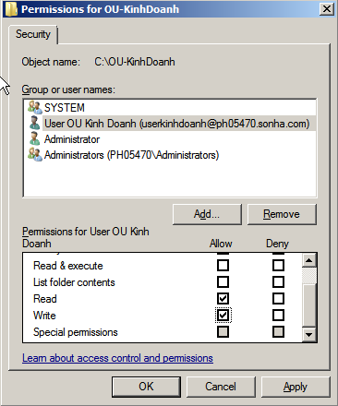

v

v

v

### B5: Chia sẻ cho nhân viên thuộc phòng IT có quyền Full trên tất cả các thư mục

* Click phải tên phòng ban bất kì -> Properties



* Chọn tab Sharing và nhấn nút Share



* Trong danh sách chọn Find people.
* Nhập tên thuộc phòng IT (Pham Hoai Nam) -> Ok

 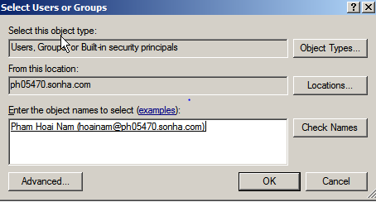

* Tại Permission Level -> Chọn Read/Write -> Share
* Cửa sổ mới hiện ra chọn Done để hoàn thành.

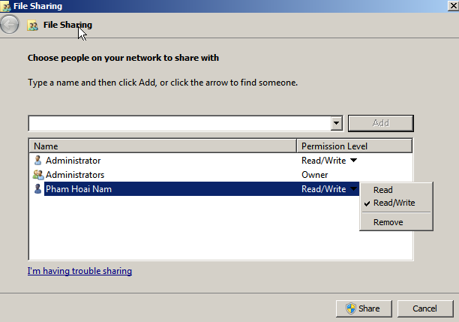 

* Click vào tab Security để chỉnh lại quyền Edit
* Click vào Pham Hoai Nam và tích Full Control-> OK

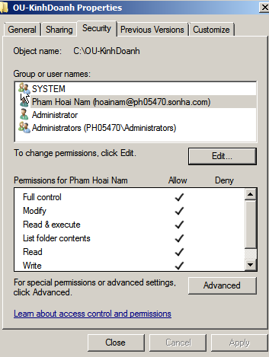 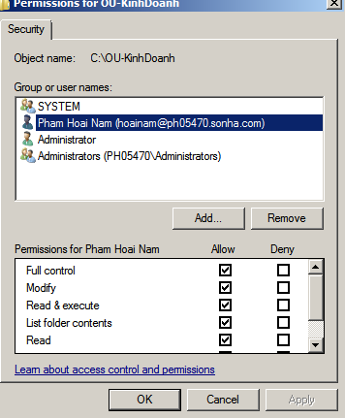

v

v

### B6: Tạo thư mục cho từng nhân viên của phòng ban ( VD: Thư mục Pham Hoai Nam thuộc phòng IT )

* Vào thư mục phòng ban tạo thự mục cho từng nhân viên: New -> Foder -> Nhập tên nhân viên

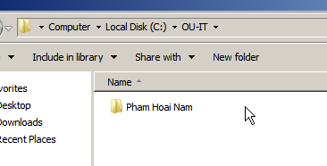

* Chia sẻ cho nhân viên có Full quyền trên thư mục của họ: click phải chuột tên thưu mục và chọn Properties

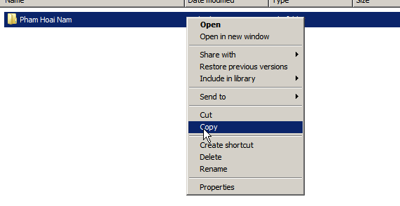

* Chọn tab Sharing và nhấn nút Share

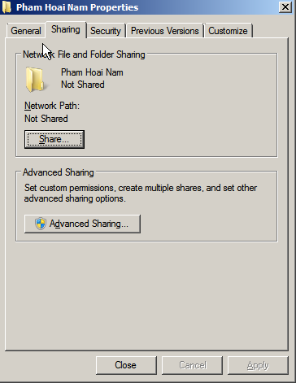

* Trong danh sách chọn Find people nhập tên nhân viên quản lí thư mục đó. ( Pham Hoai Nam)

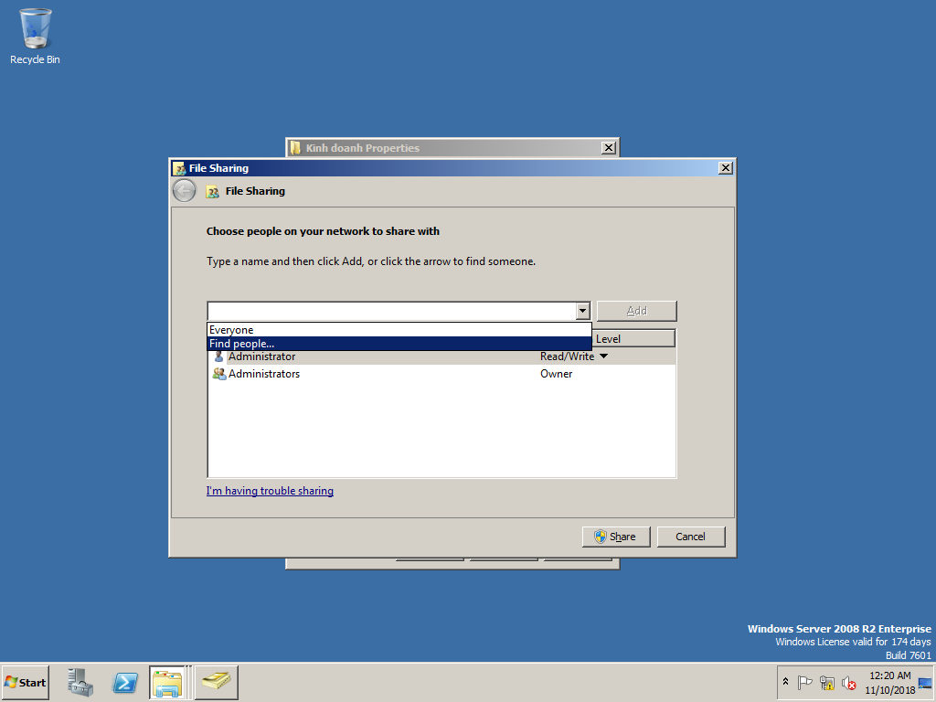 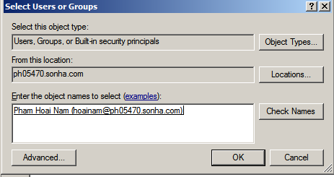

* Permission Level -> Chọn Read/Write - Sau đó ấn nút Share

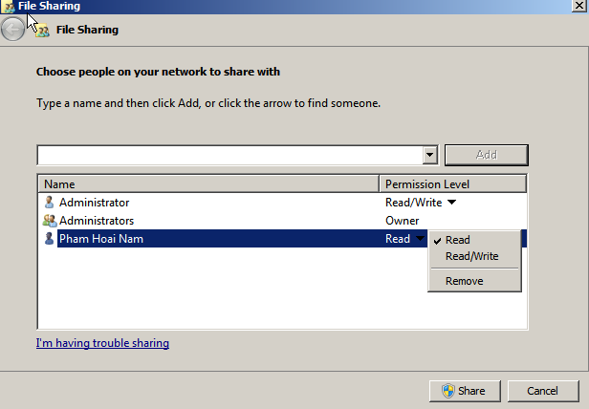 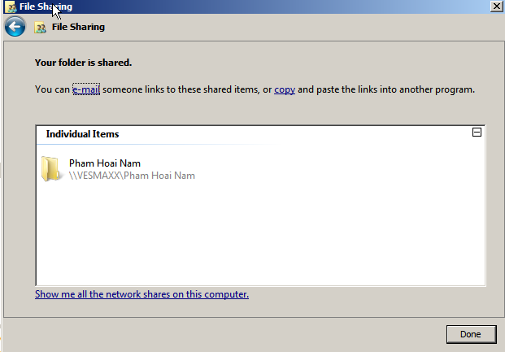

* Click vào tab Security để chỉnh lại quyền Edit
* Click vào Pham Hoai Nam và tích Full Control-> OK

